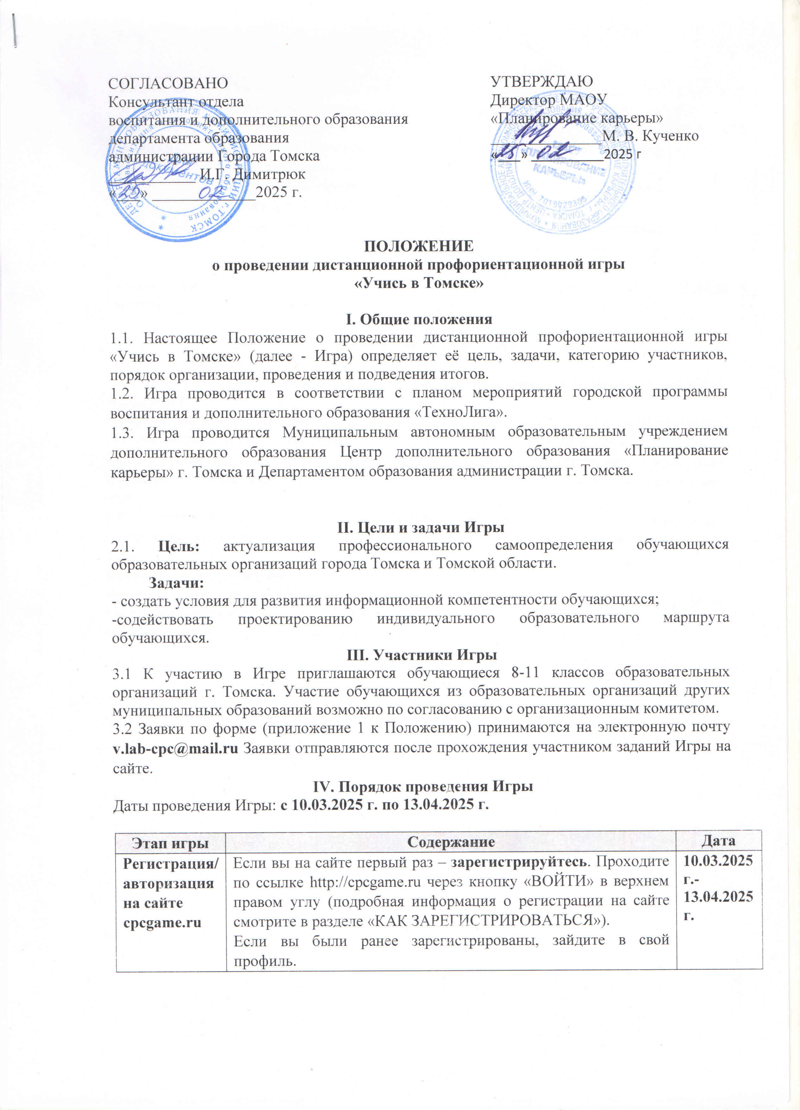
Этап игры | Содержание | Дата
Запись на игру и выполнение заданий игры | После регистрации участник в разделе «Игры» выбирает игру «Учись в Томске». Далее пользователь сайта переходит на страницу игры и нажимает кнопку «Начать игру» для того, чтобы стать участником мероприятия. Для выполнения заданий ему необходимо нажать кнопку «Перейти к заданиям».  Участникам предоставляется одна попытка для выполнения заданий игры. Время на выполнение игры ограничено.  Чтобы выполненные задания были отправлены и засчитаны, необходимо нажать кнопку «Отправить ответ» до истечения указанного в таймере времени. | 10.03.2025 г.-13.04.2025 г.
Подведение итогов | На сайте http://cpcgame.ru/ в разделе игры «Учись в Томске» будет размещен рейтинг участников. | 15.04.2025 г.

V. Подведение итогов Игры

5.1. Рейтинг участников игры «Учись в Томске» будет размещен 15.04.2025 г. на сайте http://cpcgame.ru/.
5.2. Участники, выполнившие задания не своего класса, могут быть удалены из итогового рейтинга игры и не могут получить диплом не в своей возрастной категории.
5.3. Все участники игры, набравшие от 1 балла и более, получают сертификат. Сертификат доступен с 15.04.2025 г. в личном профиле участника. Сертификат в электронном виде доступен участнику для скачивания один раз.
5.4. Дипломы будут отправлены на почту педагога или индивидуального участника, которая указана в заявке.

Контактная информация:
- Драница Ольга Александровна, координатор городской программы воспитания и дополнительного образования «ТехноЛига»;
по уточняющим вопросам обращаться по E-mail: v.lab-cpc@mail.ru
Приложение 1 к Положению
ЗАЯВКА
на участие в дистанционной игре «Учись в Томске»

№ | Реальные фамилия и имя обучающегося | Логин, под которым зарегистрирован в игре | Образовательная организация | Класс | ФИО руководителя (полностью) | Контактный телефон руководителя | Электронная почта руководителя

СОГЛАСИЕ
на публикацию конкурсной работы и обработку персональных данных (для несовершеннолетних, достигших 14 лет)
Я, _________________________________________________________________,
(фамилия, имя, отчество)
обучающийся _______________________________________________________,
(школа, класс)

подтверждаю МАОУ «Планирование карьеры» г. Томска свое согласие на обработку координаторами городской программы воспитания и дополнительного образования «ТехноЛига» в 2024-2025 уч. г., моих персональных данных: фамилии, имени, школы, класса, наименования конкурсной работы, с целью публикации конкурсной работы на сайте и в газете МАОУ «Планирование карьеры» (http://cpc.tomsk.ru/, http://cpcgame.ru/).
Предоставляю право осуществлять все действия (операции), в том числе в информационно-телекоммуникационной сети "Интернет", с моими персональными данными (на основании распоряжения Правительства Российской Федерации от 26.05.2005 № 667-р), включая сбор, систематизацию, накопление, хранение, обновление, изменение, использование, обезличивание, блокирование, уничтожение. Конкурсные материалы, фотографии и видеофайлы могут быть скопированы, представлены и сделаны достоянием общественности или адаптированы для использования любыми СМИ и любым способом, в частности в буклетах, видео, в Интернете и т.д. при условии, что публикации не нанесут вред моему достоинству и репутации.
Согласие действует 1 год с даты подписания.
Дата: «_____» ______________20___г. _________________________________________
подпись

